№ 502 от 06.10.2026

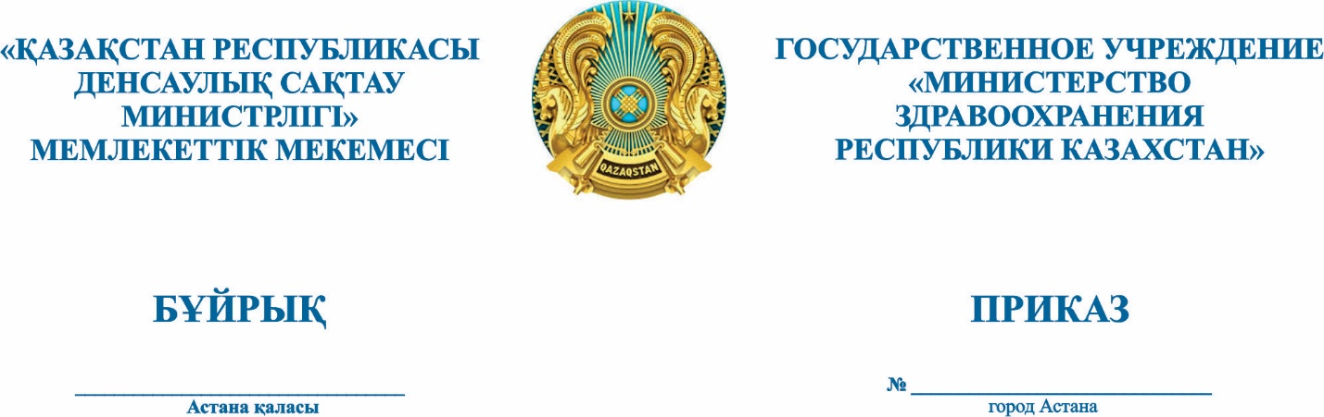
«Дипломнан кейінгі білім беру
медициналық академиясы» жауапкершілігі
шектеулі серіктестігін мемлекеттік
аттестаттаудан өтті деп тану туралы

Қазақстан Республикасы Денсаулық сақтау министрінің 2026 жылғы
11 наурыздағы № 32 бұйрығымен бекітілген Денсаулық сақтау саласындағы техникалық және кәсіптік, орта білімнен кейінгі білімнің білім беру бағдарламаларын іске асыратын ұйымдарға қатысты мемлекеттік аттестаттауды жүргізу қағидаларының 21-тармағына, «2026 жылы мемлекеттік аттестаттауға жататын денсаулық сақтау саласындағы техникалық және кәсіптік, орта білімнен кейінгі білім беру ұйымдарының тізбесін бекіту туралы» Қазақстан Республикасы Денсаулық сақтау министрінің 2026 жылғы 26 мамырдағы № 252 бұйрығына сәйкес БҰЙЫРАМЫН:
- «Дипломнан кейінгі білім беру медициналық академиясы» жауапкершілігі шектеулі серіктестігі мемлекеттік аттестаттаудан өтті деп танылсын.
- Қазақстан Республикасы Денсаулық сақтау министрлігінің Ғылым және адами ресурстар департаменті осы бұйрық шығырылған күннен бастап
5 (бес) күні ішінде:
- осы бұйрықты «Дипломнан кейінгі білім беру медициналық академиясы» жауапкершілігі шектеулі серіктестігінің назарына жеткізсін;
- мемлекеттік аттестаттау нәтижелері туралы ақпартты Қазақстан Республикасы Денсаулық сақтау министрлігінің ресми интернет-ресурсында орналастырсын.
- Осы бұйрықтың орындалуын бақылау жетекшілік ететін Қазақстан Республикасының Денсаулық сақтау вице-министріне жүктелсін.
- Осы бұйрық қол қойылған күнінен бастап күніне енеді.

Министр А. Әлназарова

Согласовано
05.10.2026 16:41 Алмагамбетова Гульмира Ибрагимовна
05.10.2026 17:47 Нуралиева У. А. ((и.о Ержанова Ф.Н.))
05.10.2026 18:28 Алдияров Асылбек Утегулович
05.10.2026 19:03 Мұхаметбек Бағжан Маратқызы
06.10.2026 09:04 Бакирова Назгуль Сериковна
06.10.2026 09:13 Балтабекова Динара Жумагалиевна
06.10.2026 11:03 Султангазиев Тимур Сламжанович
Подписано
06.10.2026 13:30 Альназарова Акмарал Шарипбаевна
